**《实况足球2016（PES2016）》大师联赛前锋球员推荐**

2015-10-24 11:47:08 来源：实况足球吧 作者：zyx520hyk 编辑：Shy夏夏　[我要投稿](http://bbs.gamersky.com/thread-348492-1-1.html" \t "_blank)

　　《实况足球2016》大师联赛如果有一个顶级前锋就会让比赛轻松很多，但是大牌前锋又太贵支付不起工资和转会费，下面小编就为大家带来“zyx520hyk”总结的实况足球2016大师联赛前锋球员推荐，希望对各位玩家有所帮助。

**说明：**

　　1、本排名基于PES2016 1.0版本大师联赛初始开档数据，不包括球员练级后数据，以初始数据为准。

　　2、本排名出于个人意见。

　　3、排名有先后，各项指标按照星值计算，从操作手感、实用指数、养成指数、效率指数、逆天指数、性价比六个个方面全面评估。

**TOP10：朱里奇**

　　起始球队：意乙 er black white

[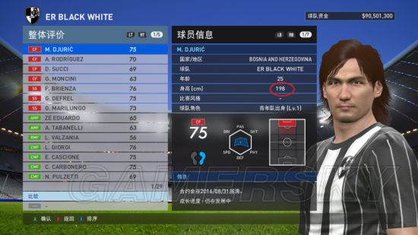](http://www.gamersky.com/showimage/id_gamersky_01.shtml?http://img1.gamersky.com/image2015/10/20151024xdj_2/image001.jpg)

　　这名球员是我的一个意外发现，在游戏中很难找到，由于楼主打意甲的关系，意大利杯是会碰到这支球队。在超级巨星难度下，此人在锋线上的表现可谓恐怖，身体强壮，有身高，头球犀利，给我造成极大麻烦。购入使用后发现虽然带球手感欠佳，速度较慢，但配合简单暴力的边路起球中路包抄战术的话，此人进球效率非常高，而且身体能够挡住游戏中大部分的后卫，非常霸道！另外这名球员的转会费非常低廉，500W（欧元）以内可以拿下，性价比超高，在我队中首场比赛替补就打入两球，都是边路起球中路强行射门，对于资金拙计的玩家，可谓首选！不过此球员状态保持的比较差，30岁后数据下滑严重！

　　操作手感：★

　　实用指数：★★★★

　　养成指数：★★

　　效率指数：★★★★★

　　逆天指数：★★

　　性价比：★★★★★

[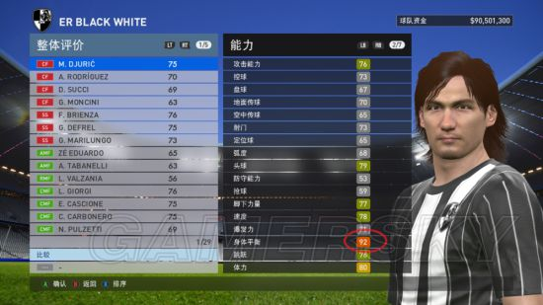](http://www.gamersky.com/showimage/id_gamersky_01.shtml?http://img1.gamersky.com/image2015/10/20151024xdj_2/image003.jpg)  
身高和数据都非常适合站桩中锋的战术，平衡性达到92，在禁区内坚如磐石

[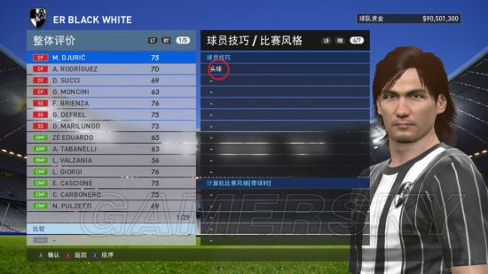](http://www.gamersky.com/showimage/id_gamersky_01.shtml?http://img1.gamersky.com/image2015/10/20151024xdj_2/image005.jpg)  
带有头球技能卡，高空轰炸不在话下

[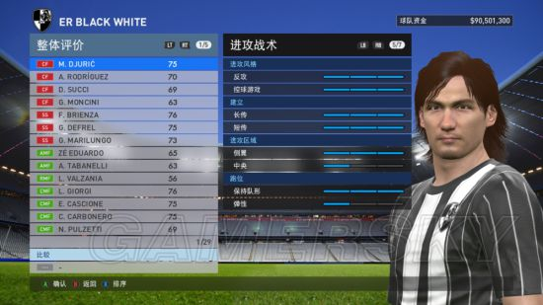](http://www.gamersky.com/showimage/id_gamersky_01.shtml?http://img1.gamersky.com/image2015/10/20151024xdj_2/image007.jpg)  
战术适应性非常强，适应各类阵型和战术！

　　评分每项以五颗星为最高，一颗星为最低！

　　转会费以及年薪都非常低廉，性价比极高！

[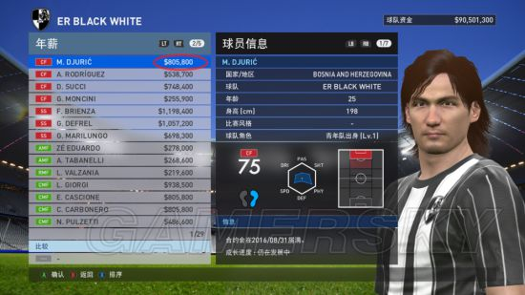](http://www.gamersky.com/showimage/id_gamersky_01.shtml?http://img1.gamersky.com/image2015/10/20151024xdj_2/image009.jpg)

**TOP9：马尔康姆**

　　起始球队：巴甲SCC

[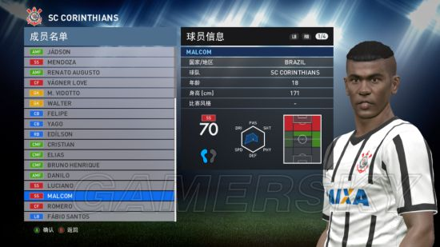](http://www.gamersky.com/showimage/id_gamersky_01.shtml?http://img1.gamersky.com/image2015/10/20151024xdj_2/image011.jpg)

　　别看这名小球员初始数据比较低，且没有什么特别，其实这家伙终会凤凰涅槃！同样是一个意外发现，与此球队交易时这名球员不过是一个添头而已，谁知道首场比赛就在我的操作下连过几人打入进球，从此用心培养，是楼主卫冕欧冠的功臣之一。这名球员的特点是虽然数据只有70，但操作手感特别好，带球非常舒服，能传能射，适合右路影峰位置，和朱里奇一样也是性价比极高的球员，转会费很低，年薪初始甚至连30W都不到，此球员涨球速度极快，在我队中20岁左右已经达到世界顶级影峰的数据，而且学技能也快，非常实用的一名球员，缺点是逆风球逆转的能力欠佳，体力也无法支撑整场，所以我一直都是用来打替补！

　　操作手感：★★★★

　　实用指数：★★★★

　　养成指数：★★★★

　　效率指数：★★

　　逆天指数：★

　　性价比：★★★★

[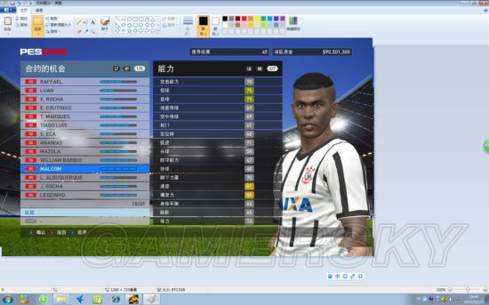](http://www.gamersky.com/showimage/id_gamersky_01.shtml?http://img1.gamersky.com/image2015/10/20151024xdj_2/image013.jpg)  
初始数据中，速度和爆发力都很强，瞬间过人的感觉很好！控球和带球很舒服

[](http://www.gamersky.com/showimage/id_gamersky_01.shtml?http://img1.gamersky.com/image2015/10/20151024xdj_2/image015.jpg)

[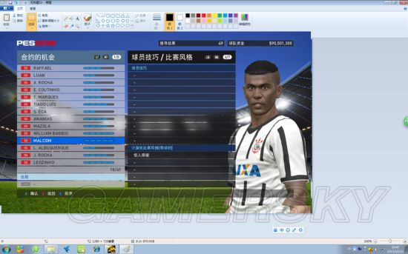](http://www.gamersky.com/showimage/id_gamersky_01.shtml?http://img1.gamersky.com/image2015/10/20151024xdj_2/image016.jpg)  
有一张风格卡，惊人突破，确实是名副其实

[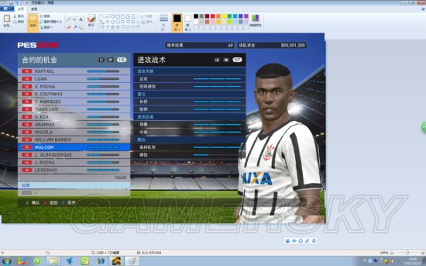](http://www.gamersky.com/showimage/id_gamersky_01.shtml?http://img1.gamersky.com/image2015/10/20151024xdj_2/image018.jpg)  
战术适应性超强，和朱里奇一样，适应大部分战术和阵型

[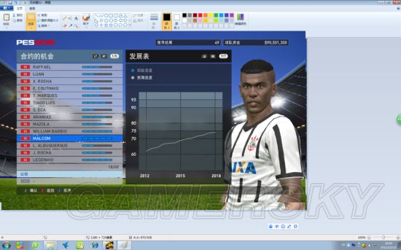](http://www.gamersky.com/showimage/id_gamersky_01.shtml?http://img1.gamersky.com/image2015/10/20151024xdj_2/image020.jpg)  
成长线爆表，直钻云端，前途无量

[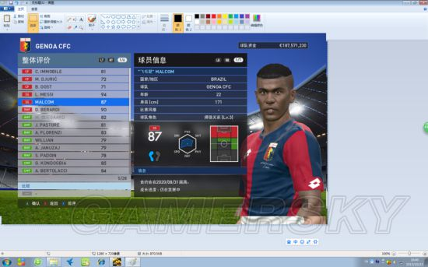](http://www.gamersky.com/showimage/id_gamersky_01.shtml?http://img1.gamersky.com/image2015/10/20151024xdj_2/image022.jpg)  
在我队中22岁已经87，而且仍然没有停下成长的脚步，可谓涨球帝

[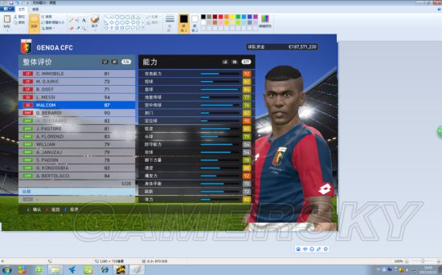](http://www.gamersky.com/showimage/id_gamersky_01.shtml?http://img1.gamersky.com/image2015/10/20151024xdj_2/image024.jpg)  
各项数据在成长后已经非常平衡

[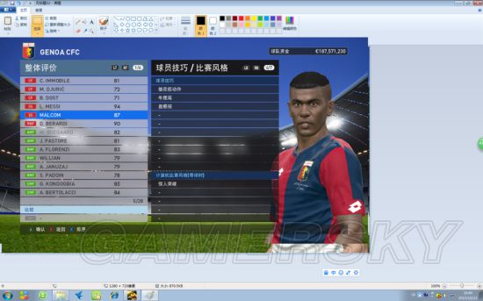](http://www.gamersky.com/showimage/id_gamersky_01.shtml?http://img1.gamersky.com/image2015/10/20151024xdj_2/image026.jpg)  
学习技能也都是实用技能

**TOP8：迪巴拉**

　　起始球队：意甲 巴勒莫

[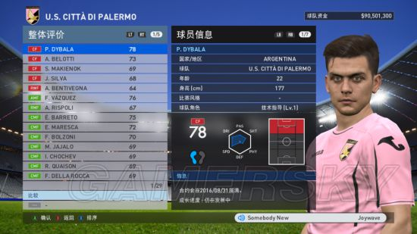](http://www.gamersky.com/showimage/id_gamersky_01.shtml?http://img1.gamersky.com/image2015/10/20151024xdj_2/image028.jpg)

　　去年的意甲新人王，在游戏中数据未免尴尬，不过科纳米还是给了一张不错的帅脸，迪巴拉就两个字：“好用”！首先，作为一名中锋，迪巴拉在带球的各项数据上都不弱，并且初始的传球数据也不差，这也决定了他不是一个高产前锋，而是一个兼顾组织和助攻的前锋。手感方面很不错，各项数据平衡，适合打控球的玩家，拿球后不急于转身，控好后把球分出去，打身后球方面也不错，我使用两个赛季后基本摸清这名球员的特点，感觉影锋比中锋位置要好，虽然其主要位置是中锋！涨球速度也是惊人，虽然没有马尔康姆成名的早，但24岁左右也能涨到85+，初始的转户费相对适中，后期年薪有点高，而且续约困难，所以应提早续约。在我心目中灵活性排第一的前锋！缺点是射术欠佳，射不正的话感觉从来没打进过球门！效率并不高，一个赛季也就20球封顶！

　　操作手感：★★★★★

　　实用指数：★★

　　养成指数：★★★★★

　　效率指数：★

　　逆天指数：★★

　　性价比：★★★

[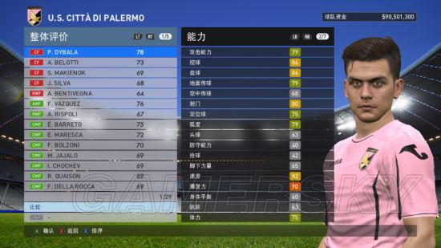](http://www.gamersky.com/showimage/id_gamersky_01.shtml?http://img1.gamersky.com/image2015/10/20151024xdj_2/image030.jpg)  
初始数据中带球各项数据爆表，射门也有80，基本属于买来就用的类型

[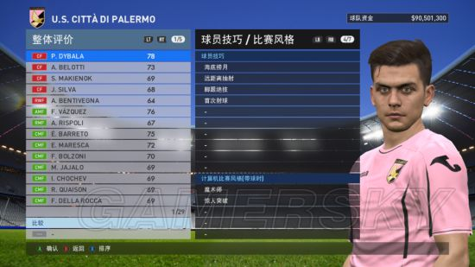](http://www.gamersky.com/showimage/id_gamersky_01.shtml?http://img1.gamersky.com/image2015/10/20151024xdj_2/image032.jpg)  
卡片数量也不弱，但卡片的实用性欠佳

[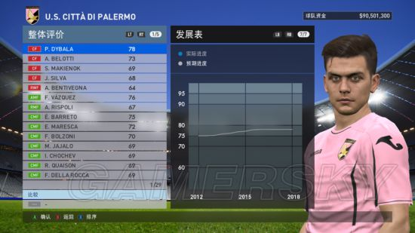](http://www.gamersky.com/showimage/id_gamersky_01.shtml?http://img1.gamersky.com/image2015/10/20151024xdj_2/image034.jpg)  
成长线暂时看不出端倪，但其实涨球速度并不慢

**TOP7：杰克逊马丁内斯**

　　起始球队：葡超 波尔图

[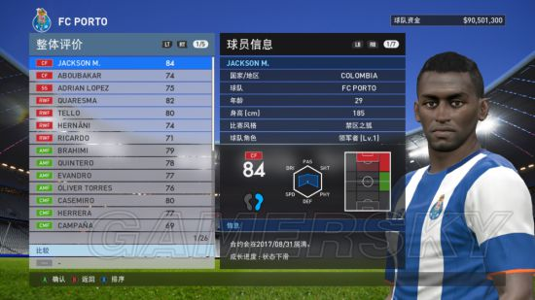](http://www.gamersky.com/showimage/id_gamersky_01.shtml?http://img1.gamersky.com/image2015/10/20151024xdj_2/image036.jpg)

　　如果说要找一位最纯正的中锋的话，J马一定会是我的首选，185的身高，强壮有力的身体，出众的射术，游戏中最有中锋感觉的几个前锋之一，数据的平衡让J马在锋线的表现非常稳定，我队中第一个赛季的射手王，也是意甲射手王，基本上过顶球只要被他椅住后卫的话，就是一个前冲就到了禁区内了，身体的优势让这名球员在游戏中非常适合虐菜，面对弱队往往能够打入三球到四球，而缺点则正是回天能力乏术，逆风球非常不好用，基本上会消失在球场上，没有任何突破能力，J马是除了朱里奇以外所有喜欢站桩中锋的首选，如果你想细细评味何谓古典前锋，就试试他吧！ 成长方面平庸，状态会保持到30岁后，但会一直持续下降！转会费会有一定压力，年薪方面几乎2年一涨，否则续约困难！

　　操作手感：★★★

　　实用指数：★★★★★

　　养成指数：★★

　　效率指数：★★★★★

　　逆天指数：★

　　性价比：★★★

[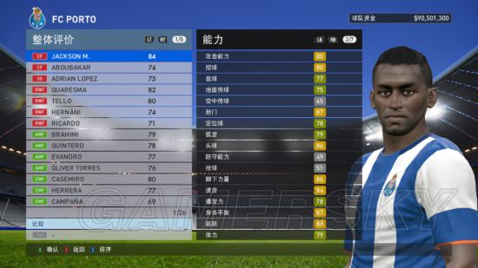](http://www.gamersky.com/showimage/id_gamersky_01.shtml?http://img1.gamersky.com/image2015/10/20151024xdj_2/image038.jpg)  
爆发力和射门都很突出，在角球抢点方面给我留下深刻印象，很平衡的数据

[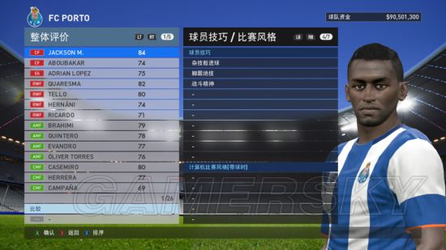](http://www.gamersky.com/showimage/id_gamersky_01.shtml?http://img1.gamersky.com/image2015/10/20151024xdj_2/image040.jpg)  
卡片实用性强，曾经有用脚后跟蝎子摆尾的进球，但具有战斗精神的J马逆风球方面却非常平庸

**TOP6：法尔考**

　　起始球队：英超曼彻斯特联队

[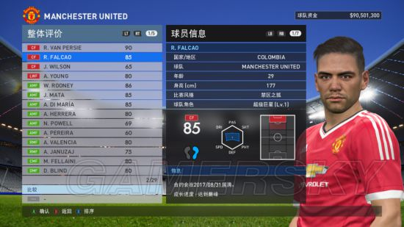](http://www.gamersky.com/showimage/id_gamersky_01.shtml?http://img1.gamersky.com/image2015/10/20151024xdj_2/image042.jpg)

　　现实中非常郁闷的滑而靠，在游戏中依然吊的不行，和J马类似的类型，也是一名效率颇高的中锋，优点是身体弱化射术加强版的J马，射门能力我觉得在游戏中仅次于C罗和梅西，但射门力量不足，也就决定了滑而靠只能在禁区里发挥作用。虐菜首选，进球效率恐怖，也是经常打出3球到4球的数据,灵活性强于J马，但也不具备什么突破能力，传统中锋的代表！同样，逆风球非常不好用，体力无法支撑，转会费会很低，但年薪高昂！所以性价比大打折扣！状态一直保持在82--85，视训练状况来决定，状态保持度低，经常无法红箭头！33岁后沦为垃圾球员！

　　操作手感：★★★★

　　实用指数：★★★★

　　养成指数：★

　　效率指数：★★★★★

　　逆天指数：★★

　　性价比：★

[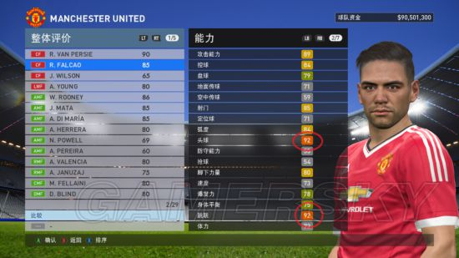](http://www.gamersky.com/showimage/id_gamersky_01.shtml?http://img1.gamersky.com/image2015/10/20151024xdj_2/image044.jpg)  
头球虽然达到92的数据，但此人身高不够，我用他头球没有进几个，名不副实，脚下功夫出众，进球效率恐怖

[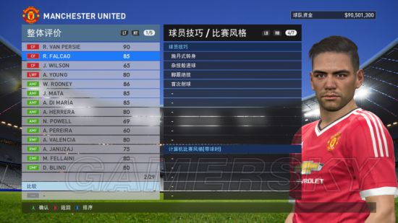](http://www.gamersky.com/showimage/id_gamersky_01.shtml?http://img1.gamersky.com/image2015/10/20151024xdj_2/image046.jpg)  
卡片实用性一般

**TOP5：巴洛特利**

　　起始球队：英超利物浦

[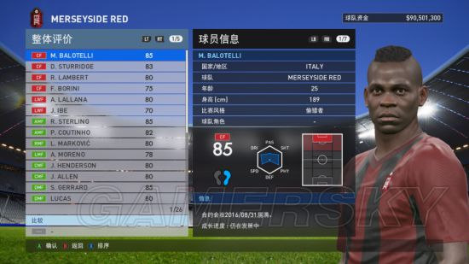](http://www.gamersky.com/showimage/id_gamersky_01.shtml?http://img1.gamersky.com/image2015/10/20151024xdj_2/image048.jpg)

　　貌似很多吧友表示脑残巴并不好用，虽然现实中巴洛特利非常郁闷，但在游戏中还是很强力，只是使用上比较特别，巴洛特利数据也比较平衡，身体素质也好，关键是其在小禁区边缘斜向的打门非常给力，使用时强突后带球到禁区边缘点两下射门键，球速非常惊人就打穿球门，非常好用！带球感觉生硬，但由于身体素质出众，能椅住大部分后卫！脑残巴不适合站桩，所以游戏中位置安排时靠近中场边缘附近比较好，拿球后不急于转身，椅住后卫，慢慢向前推移后打门，经常能够在逆风球的情况下反超比分，势大力沉的射门很多门将只能望球心叹！脑残巴还有一定的身高，长传摆渡那一下很给力！状态会保持到33岁左右，有上升空间，缺点是年薪惊人，且有时候利物浦会给他开出天价转会费，所以性价比方面大打折扣！

　　操作手感：★★★

　　实用指数：★★★★

　　养成指数：★★★

　　效率指数：★★★★

　　逆天指数：★★★★

　　性价比：★★

[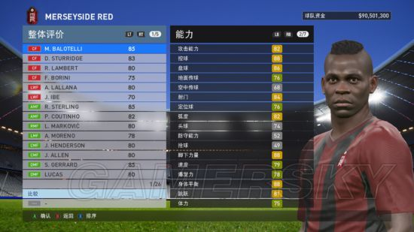](http://www.gamersky.com/showimage/id_gamersky_01.shtml?http://img1.gamersky.com/image2015/10/20151024xdj_2/image050.jpg)

**TOP4：伊莫比莱**

　　起始球队：架空球员，无俱乐部

[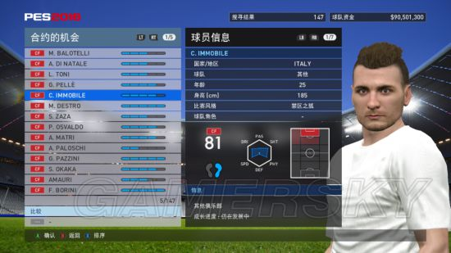](http://www.gamersky.com/showimage/id_gamersky_01.shtml?http://img1.gamersky.com/image2015/10/20151024xdj_2/image052.jpg)

　　影魔在现实中明明有俱乐部，到了这里却成了架空球员，科纳米数据方面确实跟不上！话归正题，影魔这名球员数据平平，可我觉得游戏中他完美诠释了禁区之狐的美名，这名球员经常埋伏在对方的越位线上，非常适合打长传身后球的球队，位置感极佳，射术虽然一般，但进球效率却不低，实用性爆表，体力往往能支撑整场，不知道是不是隐藏属性。游戏中他的风格非常像因扎吉，机会主义者的典型，把握机会能力超强，在我第二次冲击欧冠决赛时，打入四球（10分钟的比赛），包揽了我队全部进球，第二赛季在我队24场打进26球，效率惊人，身体方面均衡略显单薄，速度也够用，能甩开一般后卫！转会费低廉，一般不超过1000W，年薪也不高，可谓性价比极高！很糟的传球也能转化为进球，这就是影魔的厉害之处，逆风球心理素质强！状态保持度不高，红箭头少有！状态保持到33岁左右，之后年年下降！

　　操作手感：★★★

　　实用指数：★★★★★

　　养成指数：★★

　　效率指数：★★★★★

　　逆天指数：★★★★

　　性价比：★★★★★

[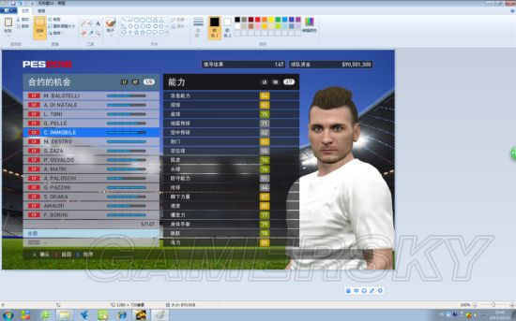](http://www.gamersky.com/showimage/id_gamersky_01.shtml?http://img1.gamersky.com/image2015/10/20151024xdj_2/image054.jpg)

[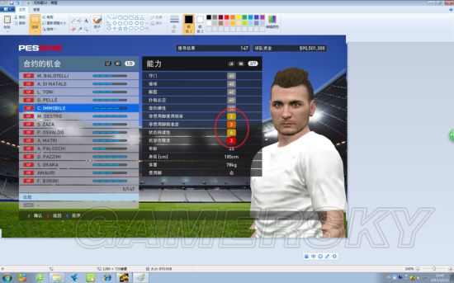](http://www.gamersky.com/showimage/id_gamersky_01.shtml?http://img1.gamersky.com/image2015/10/20151024xdj_2/image056.jpg)

[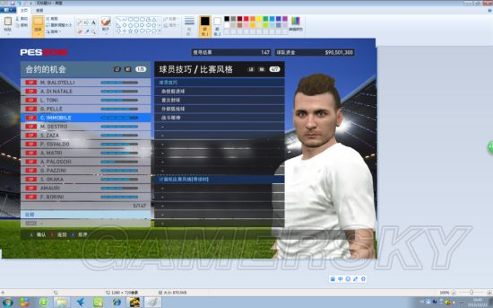](http://www.gamersky.com/showimage/id_gamersky_01.shtml?http://img1.gamersky.com/image2015/10/20151024xdj_2/image058.jpg)

[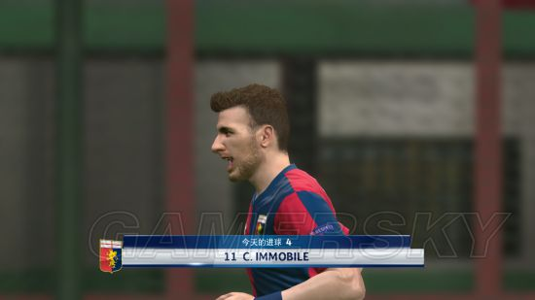](http://www.gamersky.com/showimage/id_gamersky_01.shtml?http://img1.gamersky.com/image2015/10/20151024xdj_2/image060.jpg)

**TOP3：迪纳塔莱**

　　起始球队：意甲 乌迪内斯

[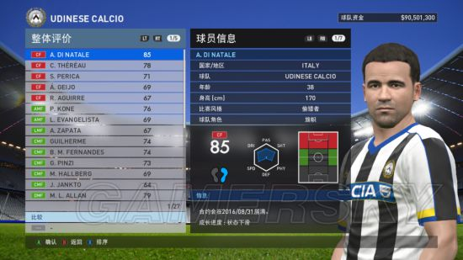](http://www.gamersky.com/showimage/id_gamersky_01.shtml?http://img1.gamersky.com/image2015/10/20151024xdj_2/image062.jpg)

　　老妖迪纳塔莱，一直是实况系列的常客，可见其在现实世界中的稳定状态。迪纳塔莱一直是实况游戏中的卡王之一，卡片数量接近C罗和梅西，实用卡居多！数据方面一直保持一个高水准，但不会涨球，只会降球！迪纳塔莱操作手感非常舒适，带球灵活性接近游戏中的伊涅斯塔，作为一名锋线球员非常难得，射术出众，保证了他在禁区中的效率。LB+射门的搓后角很好用，弧线明显，角度刁钻！老而弥坚，在我的游戏中已经在切尔西踢到45岁仍未退役，且数据仍然保持在82+，属于买来就用的典型，能传能射能带能角球能任意球，精神属性也俱佳！缺点是体力逐年下贱，基本后期只能打替补，难堪重赋。逆风球逆转能力出众，经常大比分落后情况下有惊人之举。年薪适中，购买难度大。前场万精油，球队灵魂的首选，有指导年轻球员的能力，年轻球员涨球就靠他了！

　　操作手感：★★★★★

　　实用指数：★★★★

　　养成指数：★

　　效率指数：★★★

　　逆天指数： ★★★★★

　　性价比：★★★

[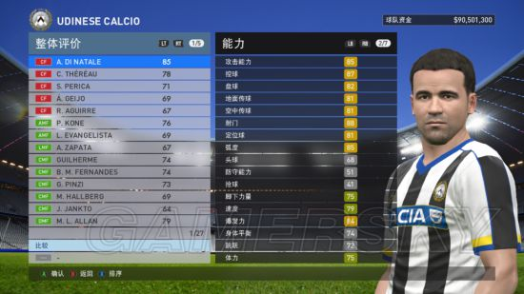](http://www.gamersky.com/showimage/id_gamersky_01.shtml?http://img1.gamersky.com/image2015/10/20151024xdj_2/image064.jpg)  
数据平衡，攻强守弱的典型，前场万精油的数据！

[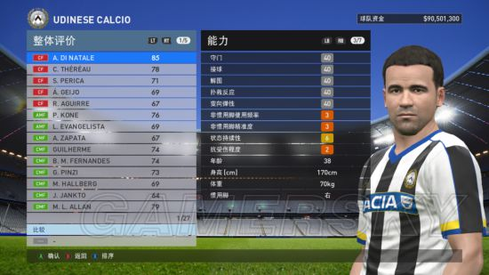](http://www.gamersky.com/showimage/id_gamersky_01.shtml?http://img1.gamersky.com/image2015/10/20151024xdj_2/image066.jpg)  
左右脚均衡，状态持续性强，但年龄过大是影响性价比的重要因素

[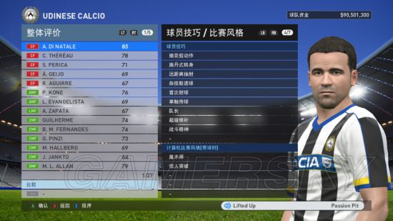](http://www.gamersky.com/showimage/id_gamersky_01.shtml?http://img1.gamersky.com/image2015/10/20151024xdj_2/image068.jpg)  
卡王之一，实用卡居多，一个球队的精神支柱！

**TOP2：贝拉尔迪**

　　起始俱乐部：意甲 萨索洛

[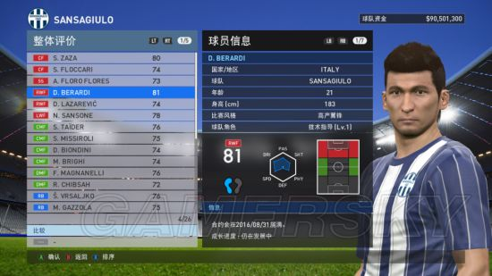](http://www.gamersky.com/showimage/id_gamersky_01.shtml?http://img1.gamersky.com/image2015/10/20151024xdj_2/image070.jpg)

　　小贝初始的尴尬数据并不能掩盖其光芒，21岁81的数据也已经非常不易！严格意义上讲，贝拉尔迪不像是个锋线球员，在楼主的操作下其助攻往往比进球还要多，数据的异常平衡决定了他前场多面手的身份！速度奇快，但在快速的同时带球细腻度非常高，高速下也能够过人是贝拉尔迪的独到之处，动作不花哨，卡片均从实用性出发，有一脚任意球，脚法出众，游戏中他开出的角球往往角度刁钻，落点甚佳。贝拉尔迪的成长速度可谓惊人，在楼主队中23岁时数据已经92，且学会多枚卡片！堪称实况2016的涨球之王，涨球的同时其在场上的表现也会越来越好！训练时应着重锻炼其射术，保证突破后打门的准确度！后期打右边锋几乎可以生吃游戏中所有的左边后卫，逆风球逆转能力直逼C罗梅西，楼主在三球落后情况下其射入三球逆转的情况也是有的！总之，这是一位前期好用后期逆天的年轻球员，未来意甲天王当之无愧！转会费一般不会低于2000W，年薪一般，性价比正常！操作手感上有一点硬，需要适应！

　　操作手感：★★★

　　实用指数：★★★★

　　养成指数：★★★★★

　　效率指数：★★★★

　　逆天指数：★★★★

　　性价比：★★★★

[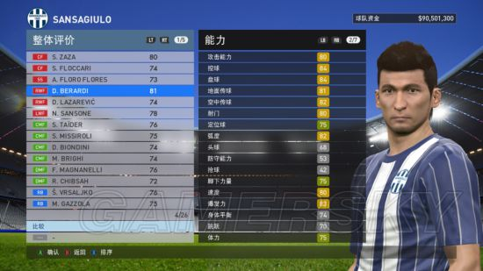](http://www.gamersky.com/showimage/id_gamersky_01.shtml?http://img1.gamersky.com/image2015/10/20151024xdj_2/image072.jpg)  
初期数据已趋平衡，后期数据更加逆天！

[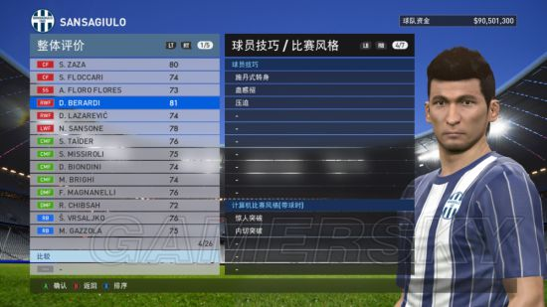](http://www.gamersky.com/showimage/id_gamersky_01.shtml?http://img1.gamersky.com/image2015/10/20151024xdj_2/image074.jpg)  
前锋具有压迫卡片，前场紧逼的利器，贝拉尔迪侵略性十足！